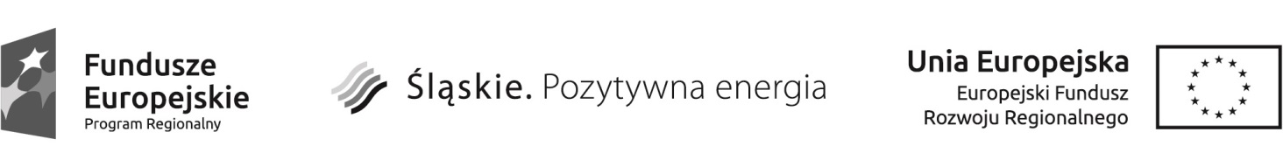

…………………………… …………………..………..
nazwa i adres Partnera miejscowość, data

OŚWIADCZENIE O NUMERZE RACHUNKU BANKOWEGO

POSIADACZ RACHUNKU

PEŁNA NAZWA POSIADACZA RACHUNKU
ADRES
(kod pocztowy, miejscowość, ulica i numer)
NIP

BANK

PEŁNA NAZWA BANKU
ADRES ODDZIAŁU
(kod pocztowy, miejscowość, ulica i numer)
PEŁNY NUMER RACHUNKU BANKOWEGO

Oświadczam, że podany powyżej numer rachunku jest wyodrębnionym do obsługi projektu rachunkiem bankowym, z którego …………………………… (nazwa Partnera) będzie ponosił/-a wydatki po podpisaniu umowy o dofinansowanie w ramach projektu pn. ……………………………………… wybranego do dofinansowania w ramach Działania ……………………………………….. (numer i nazwa działania) Regionalnego Programu Operacyjnego Województwa Śląskiego na lata 2014-2020.

Ja, niżej podpisany/a, niniejszym oświadczam, że informacje zawarte w oświadczeniu są zgodne z prawdą. Jestem świadomy/a odpowiedzialności karnej wynikającej z art. 297 Kodeksu karnego, dotyczącej poświadczenia nieprawdy co do okoliczności mającej znaczenie prawne.

…….…………………………………………………………..
podpis i pieczątka osoby/osób
upoważnionej (-ych) do składania
oświadczeń w imieniu Partnera

